

UNIVERSIDADE DO VALE DO ITAJAÍ
CIÊNCIA DA COMPUTAÇÃO – ESTRUTURA DE DADOS
PROF. MSc. EDUARDO ALVES DA SILVA

GUSTAVO HENRIQUE STAHL MÜLLER

ALGORITMO DE HUFFMAN

ITAJAÍ
2020
SUMÁRIO

1. INTRODUÇÃO 3
2. DESENVOLVIMENTO 4
2.1. ESTRUTURAS UTILIZADAS 4
2.2. CODIFICAÇÃO 6
2.3. DECODIFICAÇÃO 9
2.4. EXECUÇÃO 12
2.4.1 ARQUIVOS 15
3. CONCLUSÃO 16
3.1 OPINIÃO 16

- INTRODUÇÃO

Esse trabalho demonstra o funcionamento e código-fonte da minha implementação do Algoritmo de Huffman.
O Algoritmo de Huffman é um processo de codificação que usa as frequências de cada caractere como base de comparação, ou seja, caracteres mais frequentes terão uma codificação menor do que carateres menos frequentes, assim reduzindo o tamanho do texto sendo codificado.
Link da apresentação: https://www.youtube.com/watch?v=P23Klo8B3Tk&feature=youtu.be

- DESENVOLVIMENTO

Para implementar o Algoritmo de Huffman, usei a linguagem C++ em conjunto das bibliotecas iostream, fstream e string. Além disso, usei uma implementação minha da Lista Duplamente Encadeada (Doubly Linked List).
O texto usado para testes foi “estrutura de dados”.

  - ESTRUTURAS UTILIZADAS

As estruturas utilizadas são:
- HuffmanTreeNode: Representa um nodo qualquer da Árvore de Huffman.

Figura 1 – Estrutura HuffmanTreeNode.
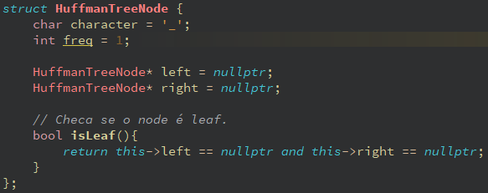
Fonte: O autor.

- HuffmanTreeSymbol: Representa um símbolo qualquer da tabela de símbolos.
Figura 2 – Estrutura HuffmanTreeSymbol.
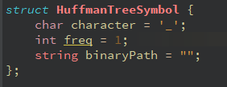
Fonte: O autor.

- HuffmanTree: Representa a Árvore de Huffman em si e todos os seus componentes, como a raíz da árvore, seus símbolos, o texto à ser codificado, etc.

Figura 3 – Estrutura HuffmanTree.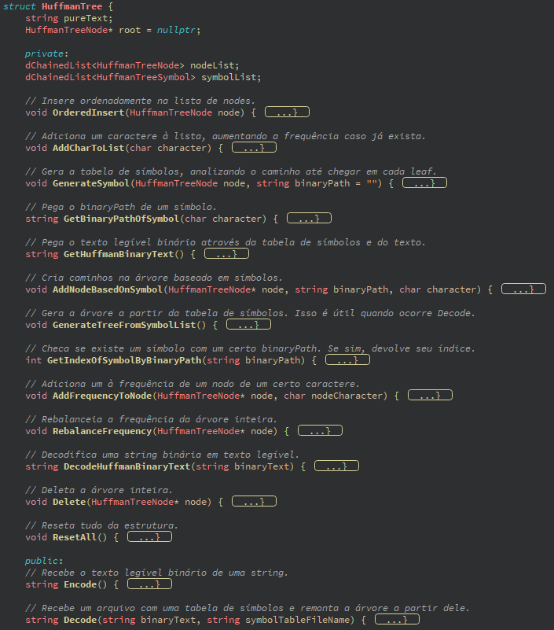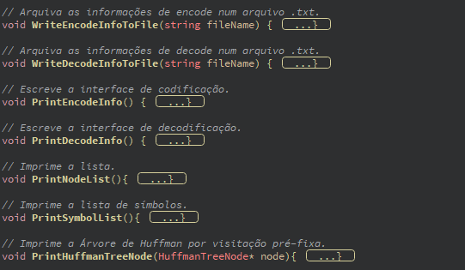
Fonte: O autor.
  - CODIFICAÇÃO

Para codificar algum texto, o usuário deve instanciar uma Árvore de Huffman, mudar o seu texto puro para o que quer codificar, e então chamar a função “Encode()”:

Figura 4 – Criando uma Árvore de Huffman, escolhendo o texto à ser codificado e codificando.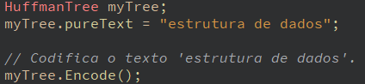
Fonte: O autor.

A função “Encode()” é responsável por codificar a variável “pureText”, retornando uma string contendo a variável “pureText” codificada.

Figura 5 – Algoritmo de codificação.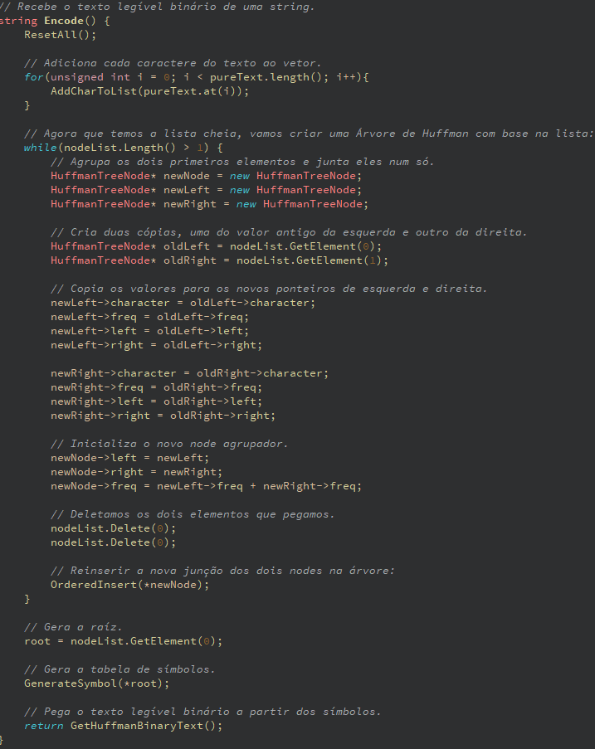
Fonte: O autor.
O primeiro laço “for” é responsável por adicionar cada caractere do texto puro à uma Lista Duplamente Encadada chamada “nodeList”. Essa lista conterá todos os caracteres do texto, ordenados por frequência.
Figura 6 – Laço “for” que adiciona caracteres ao vetor preparatório.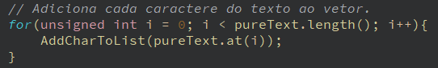
Fonte: O autor.

Essa inserção é feita através da função “AddCharToList()”. Ela simplesmente checará se o elemento existe na lista; Se sim, adicionará um à sua frequência. Se não, adicionará ele na lista de maneira ordenada, sempre deixando os valores de maior frequência à direita.
O próximo passo é gerar a árvore. Para isso, um “while” é feito. Como dita o Algoritmo de Huffman, os elementos da lista prévia deverão ser pegos dois à dois até que a lista fique com só um elemento. Quando ele for pegar dois elementos para criar um novo, ele primeiro criará o novo elemento (newNode), e criará duas cópias dos dois primeiros elementos (newLeft e newRight). Os valores são copiados para as cópias, e então o novo nodo é inicializado.

Figura 7 – Criando os nodos necessários e inicializa eles.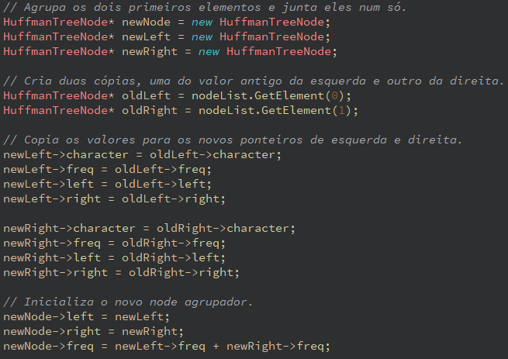
Fonte: O autor.

Após isso, deleta os dois nodos antigos e reinsere o novo nodo.

Figura 8 – Deleta os nodos antigos e reinsere o novo nodo na lista.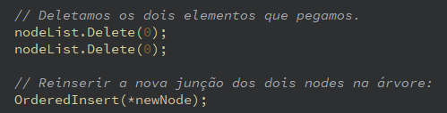
Fonte: O autor.

Agora, o só restou um elemento na Lista Duplamente Encadeada; Logo, ele será a raíz da árvore. Depois, é gerada a tabela de símbolos através da função “GenerateSymbol()”. A função percorre a árvore inteira, guardando o caminho que segue, “0” para a esquerda e “1” para a direita. Ao chegar num símbolo (um nodo “leaf”), ela adiciona ele à lista de símbolos com o caminho que construiu ao longo das recursões.
Finalmente, o texto codificado é retornado através da função “GetHuffmanBinaryText()”, que pegará o texto original (pureText) e usará a tabela de símbolos e a árvore para transformar ele em um binário.

Figura 9 – Final da codificação.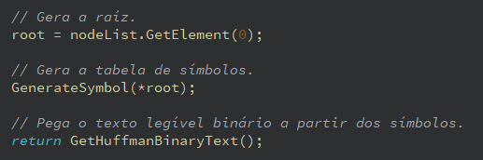
Fonte: O autor.

  - DECODIFICAÇÃO

Para decodificar algum texto, o usuário deve instanciar uma Árvore de Huffman, e chamar a função “Decode()”. Ela precisará do texto binário codificado pelo Algoritmo de Huffman e de um arquivo “.txt” que contém a tabela de símbolos.

Figura 10 – Criando uma Árvore de Huffman, escolhendo o texto à ser decodificado e decodificando.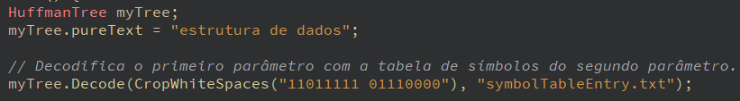Fonte: O autor.
A função “Decode()” é responsável por decodificar o primeiro parâmetro, retornando o texto puro legível.

Figura 11 – Algoritmo de decodificação.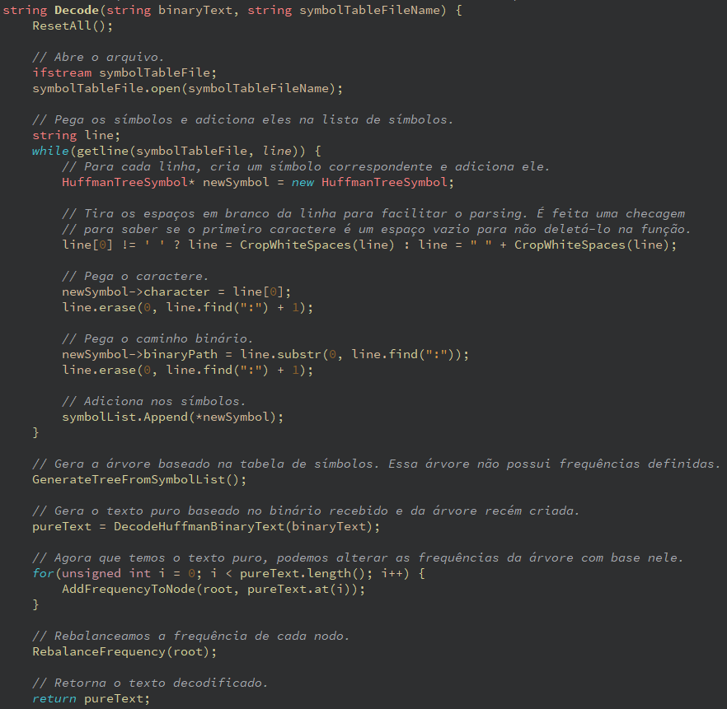
Fonte: O autor.
Vale a pena lembrar que, toda vez que a função “Encode()” ou “Decode()” são chamadas, a primeira coisa que a árvore faz é chamar a função “ResetAll()”. Ela é uma função que deleta toda a árvore e a lista de símbolos.
Isso significa que a árvore é reconstruída do zero, logo estando de acordo com as diretrizes do trabalho.
O laço “while” passará por cada linha do arquivo da tabela de símbolos, extrairá seu conteúdo através da função “CropWhiteSpaces()” que elimina espaços vazios e da função “find” e “erase()”, que conseguem encontrar o conteúdo entre cada delimitador. O delimitador utilizado foi os dois pontos. Após, é chamada a função “GenerateTreeFromSymbolList()”, que irá criar a árvore a partir da tabela de símbolos recém gerada.

Figura 12 – Abrindo a tabela de símbolos, criando os símbolos e a Árvore de Huffman.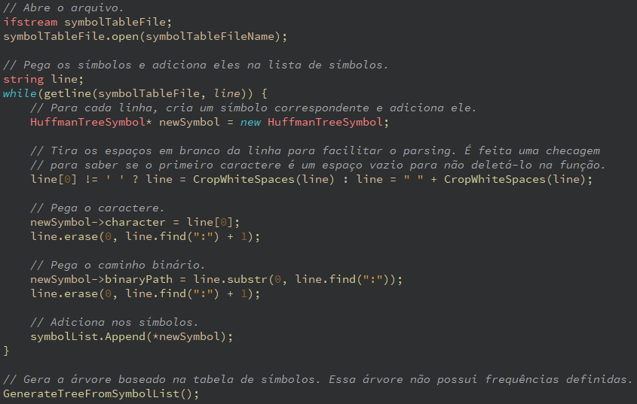
Fonte: O autor.
Porém, como diz as diretrizes do trabalho, as frequências só devem ser obtidas após o texto ser decodificado. Logo, apenas a estrutura da árvore está correta, mas as suas frequências não. Então, o texto é decodificado à partir da tabela de símbolos.

Figura 13 – Pegando o texto legível.
Fonte: O autor.

Após, a frequência da árvore deve ser rebalanceada. Para isso, o laço “for” passará por cada caractere do texto puro, encontrará tal caractere na árvore e adicionará um à sua frequência, através da função “AddFrequencyToNode()”.
Mas, como caracteres são apenas “leafs” na árvore, qualquer nodo que não é “leaf” ainda tem a frequência errada. Então, chamamos a função “RebalanceFrequency()”, que passará por cada nodo da árvore. Se ele não for um “leaf”, a sua frequência será recalculada. Finalmente, o texto decodificado é retornado.
Figura 14 – Rebalanceando a frequência de nodos “leaf”.
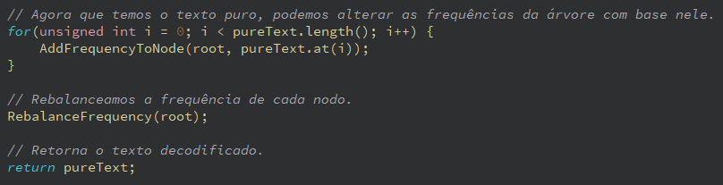
Fonte: O autor.
Figura 15 – Rebalanceando a frequência de todos os nodos não-“leaf”.
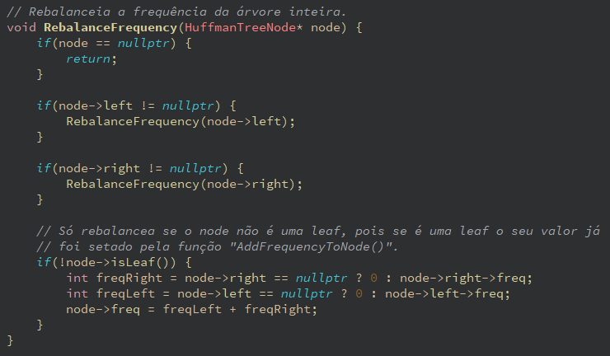
Fonte: O autor.

  - EXECUÇÃO

Executando o programa:

Figura 16 – main.cpp.
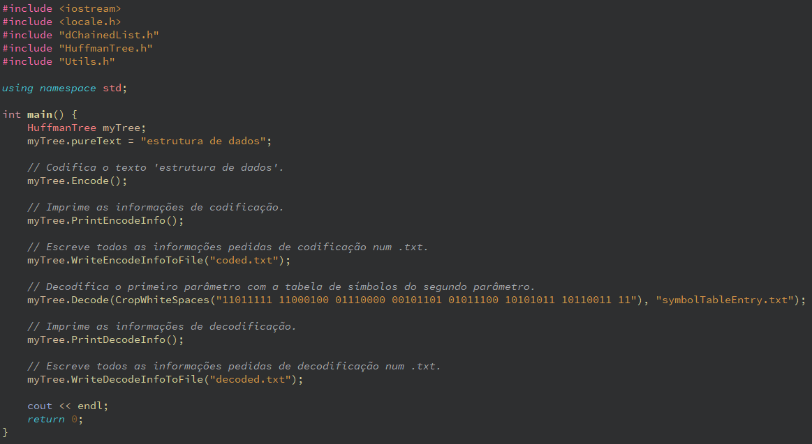
Fonte: O autor.

Resultados da codificação impressos após a chamada da função “PrintEncodeInfo()”:

Figura 17 – Informações da codificação mostradas em tempo de execução.
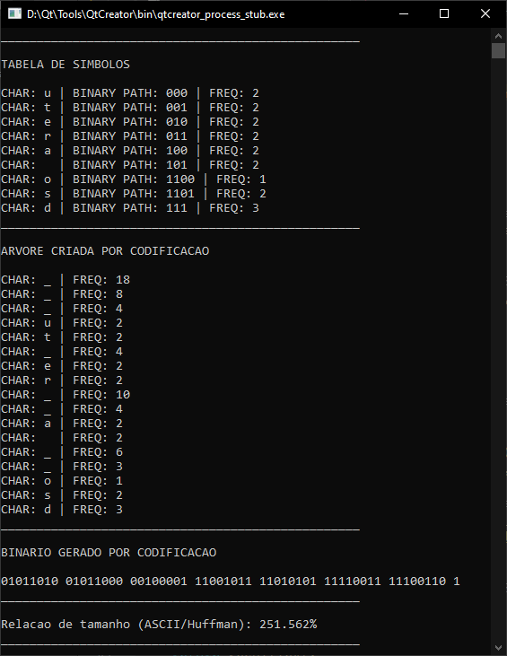
Fonte: O autor.

Resultados da decodificação impressos após a chamada da função “PrintDecodeInfo()”:

Figura 18 – Informações da decodificação mostradas em tempo de execução.
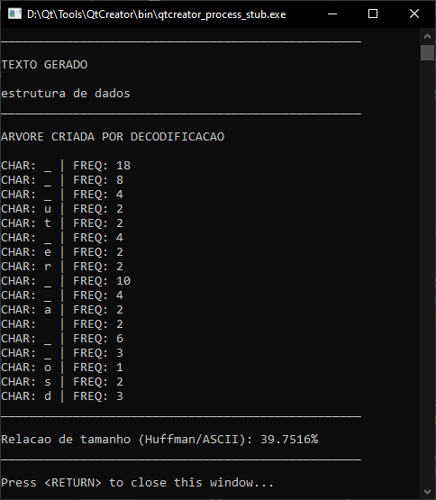
Fonte: O autor.

    - ARQUIVOS

As funções "WriteEncodeInfoToFile()” e “WriteDecodeInfoToFile()” escrevem as informações da codificação e decodificação, respectivamente, em arquivos ".txt”:

Figura 19 – Informações da codificação salvas no arquivo “coded.txt”.
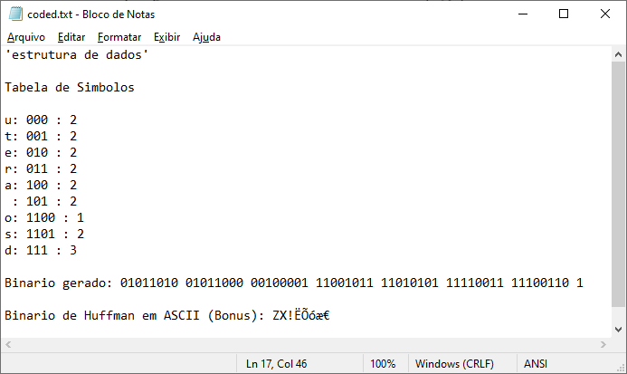
Fonte: O autor.
Figura 20 – Informações da decodificação salvas no arquivo “decoded.txt”.
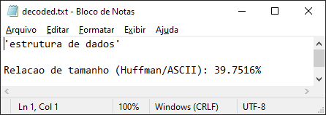
Fonte: O autor.
Figura 21 – Tabela de símbolos que serve de entrada para a decodificação.
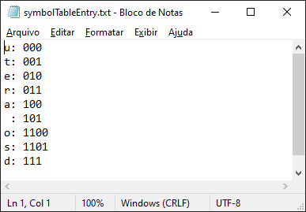
Fonte: O autor.
- CONCLUSÃO

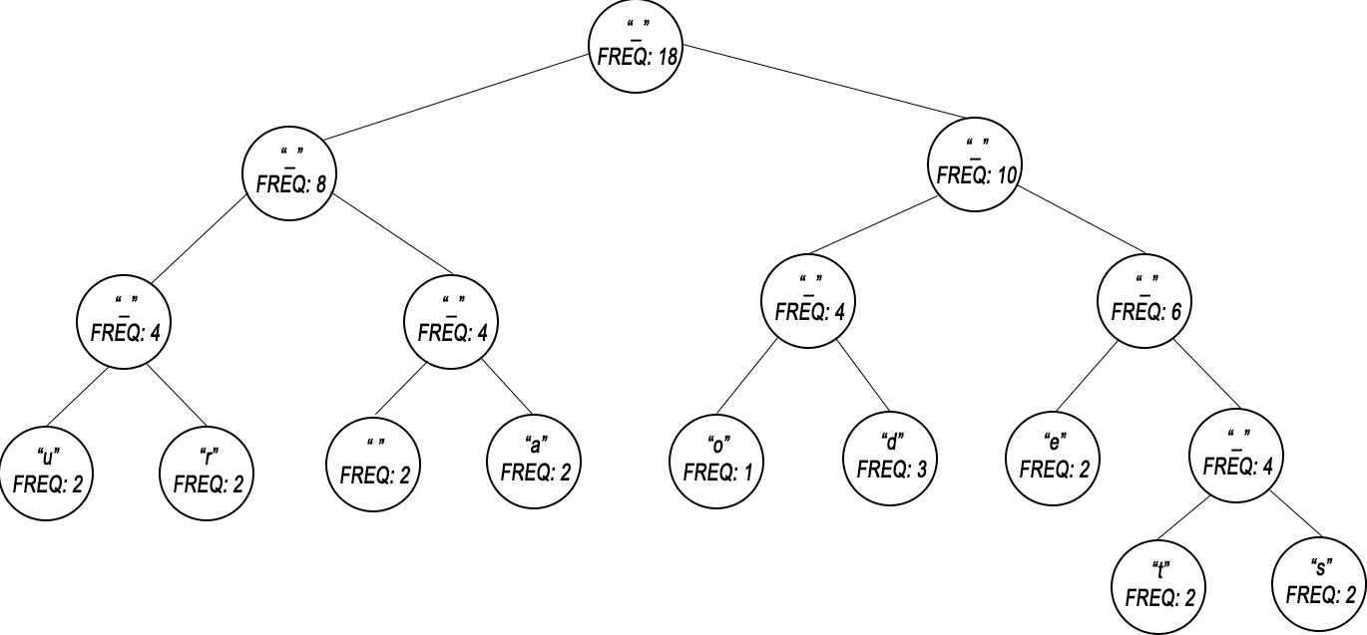
Figura 22 – Representação da Árvore criada pelo Algoritmo de Huffman.

Fonte: O autor.

- O caractere com maior frequência foi o “d” (frequência 3).
- A árvore possui 5 níveis.
- O resultado da codificação do texto “estrutura de dados” foi:
“01011010 01011000 00100001 11001011 11010101 11110011 11100110 1”.
- Esse mesmo binário interpretado em ASCII é: “ZX!ËÕóæ€”.

3.1 OPINIÃO

Achei o trabalho relativamente fácil, consegui fazê-lo em um tempo consideravelmente curto e não me deparei com nenhum problema de difícil resolução. Tive um ritmo extremamente consistente durante toda a criação do algortimo.
A parte mais difícil foi parar e pensar como algumas coisas que parecem óbvias realmente devem funcionar, como juntar nodos dois à dois ou extrair informações dos arquivos de texto através de delimitadores. Porém, nenhum desses problemas demandaram muito tempo, já que consegui pensar em uma solução prática para todos eles em alguns minutos.
Por fim, mesmo com a dificuldade relativamente fácil, achei o trabalho muito interessante, pois me ensinou mais sobre bibliotecas como fstream e alguns métodos da biblioteca string, além de que o Algoritmo de Huffman é um algoritmo extremamente útil e bastante utilizado. E também é, na minha opinião, o tema mais divertido em Estrutura de Dados.

